АДМИНИСТРАЦИЯ ГАВРИЛЬСКОГО СЕЛЬСКОГО ПОСЕЛЕНИЯ
ПАВЛОВСКОГО МУНИЦИПАЛЬНОГО РАЙОНА
ВОРОНЕЖСКОЙ ОБЛАСТИ

РАСПОРЯЖЕНИЕ

от 31.05.2022 года № 37-р
с. Гаврильск

О назначении должностного лица, ответственного за работу по профилактике коррупционных и иных правонарушений в администрации Гаврильского сельского поселения

В целях координации деятельности в сфере противодействия коррупции в
администрации Гаврильского сельского поселения и осуществления контроля за ведением антикоррупционной работы в администрации Гаврильского сельского поселения, и муниципальных учреждениях, в соответствии с Федеральным законом от 25.12.2008 года № 273-ФЗ «О противодействии коррупции», Указом Президента РФ от 21.09,2009 N 1065 «О проверке достоверности и полноты сведений, представляемых гражданами, претендующими на замещение должностей федеральной государственной службы, и федеральными государственными служащими, и соблюдения федеральными государственными служащими требований к служебному поведению»:

1. Назначить главного специалиста администрации Гаврильского сельского поселения (Барашкову Л.П.) ответственным лицом за работу по профилактике коррупционных и иных правонарушений, возложив на неё следующие функции:
1) обеспечение соблюдения муниципальными служащими администрации ограничений и запретов, требований о предотвращении или урегулировании конфликта интересов, исполнения ими обязанностей, установленных Федеральным законом 25 декабря 2008 года № 273-ФЗ "О противодействии коррупции" и другими федеральными законами (далее - требования к служебному поведению);
2) обеспечение проверки достоверности и полноты сведений о доходах, об имуществе и обязательствах имущественного характера, представляемых гражданами, претендующими на замещение должностей муниципальной службы, и муниципальными служащими администрации Гаврильского сельского поселения, достоверности и полноты сведений, представляемых гражданами при поступлении на муниципальную службу в соответствии с нормативными правовыми актами Российской Федерации, и соблюдения муниципальными служащими ограничений и запретов, требований о предотвращении или урегулировании конфликта интересов;
3) взаимодействие с правоохранительными органами в установленной сфере деятельности;
4) принятие мер по выявлению и устранению причин и условий, способствующих возникновению конфликта интересов на муниципальной службе;
5) оказание муниципальным служащим консультативной помощи по вопросам, связанным с применением на практике требований к служебному поведению, а также с уведомлением представителя нанимателя (работодателя), органов прокуратуры Российской Федерации, иных федеральных государственных органов о фактах совершения муниципальными служащими коррупционных правонарушений, непредставления ими сведений либо представления недостоверных или неполных сведений о доходах, об имуществе и обязательствах имущественного характера;
6) обеспечение реализации муниципальными служащими обязанности уведомлять представителя нанимателя (работодателя), органы прокуратуры Российской Федерации, иные федеральные государственные органы обо всех случаях обращения к ним каких-либо лиц в целях склонения их к совершению коррупционных правонарушений;
7) организация правового просвещения муниципальных служащих администрации поселения;
8) подготовка в соответствии с компетенцией проектов муниципальных нормативных правовых актов о противодействии коррупции.
2. Контроль за исполнением настоящего распоряжения оставляю за собой.

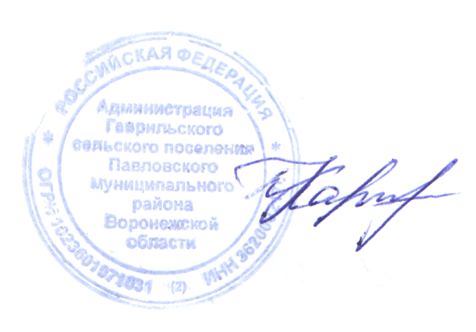

Глава Гаврильского сельского поселения
Павловского муниципального района
Воронежской области Л.Л. Каруна

